САНКТ-ПЕТЕРБУРГСКИЙ НАЦИОНАЛЬНЫЙ ИССЛЕДОВАТЕЛЬСКИЙ УНИВЕРСИТЕТ ИНФОРМАЦИОННЫХ ТЕХНОЛОГИЙ, МЕХАНИКИ И ОПТИКИ

Кафедра высокопроизводительных вычислений

ОТЧЕТ О ЛАБОРАТОРНОЙ РАБОТЕ 1:

Моделирование демографических процессов

по курсу: Вероятностные и дискретные математические модели

(название курса)

Работу выполнили:   
Мусаев М.,  
Бижуманова А

(фамилия, имя)

группа M4115c

(номер группы)

САНКТ-ПЕТЕРБУРГ

2018

1. Определить коэффициенты “выживаемости” для всех возрастных групп (“0-4”-> “5-9”->“10-14”…) по данным 2000-2005 гг, независимо для мужчин и женщин (данные по России)

|  |  |  |  |
| --- | --- | --- | --- |
| 2005 to 2000 Mortality rates men | | 2005 to 2000 Mortality rates women | |
| '5 - 9' | 0,997 | '5 - 9' | 0,998 |
| '10 - 14' | 0,998 | '10 - 14' | 0,999 |
| '15 - 19' | 0,997 | '15 - 19' | 1,001 |
| '20 - 24' | 0,988 | '20 - 24' | 1,001 |
| '25 - 29' | 0,977 | '25 - 29' | 0,998 |
| '30 - 34' | 0,969 | '30 - 34' | 0,995 |
| '35 - 39' | 0,962 | '35 - 39' | 0,992 |
| '40 - 44' | 0,950 | '40 - 44' | 0,988 |
| '45 - 49' | 0,932 | '45 - 49' | 0,981 |
| '50 - 54' | 0,909 | '50 - 54' | 0,973 |
| '55 - 59' | 0,881 | '55 - 59' | 0,961 |
| '60 - 64' | 0,837 | '60 - 64' | 0,939 |
| '65 - 69' | 0,782 | '65 - 69' | 0,901 |
| '70 - 74' | 0,713 | '70 - 74' | 0,844 |
| '75 - 79' | 0,630 | '75 - 79' | 0,761 |
| '80 - 84' | 0,536 | '80 - 84' | 0,648 |
| '85 - 89' | 0,434 | '85 - 89' | 0,510 |
| '90 - 94' | 0,335 | '90 - 94' | 0,363 |
| '95 - 99' | 0,245 | '95 - 99' | 0,234 |
| '100+' | 0,178 | '100+' | 0,132 |

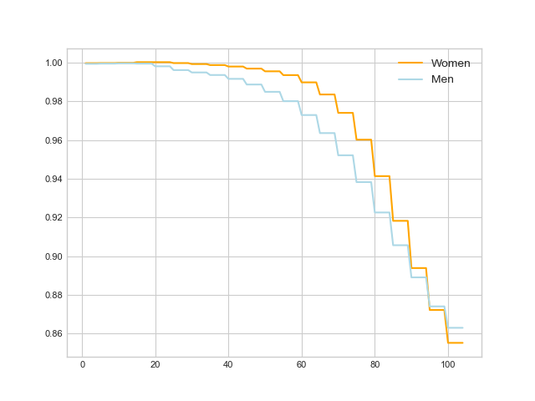

Рисунок 1 - Коэффициенты “выживаемости” для различных возрастных групп

1. Определить коэффициент фертильности для женщин в возрастной категории “20-…-39”

Коэффициент фертильности:

$$General Fertility Rate= \frac{Number of Resident Live Births }{Female Population (Ages 15-44)) x 1000}$$

Расчитано по методике - http://www.statistics.health.pa.gov/StatisticalResources/UnderstandingHealthStats/ToolsoftheTrade/Documents/General_Fertility_Rate_and_Total_Fertility_Rate.pdf

|  |  |
| --- | --- |
| 1950 | 70,4 |
| 1955 | 83,9 |
| 1960 | 94,5 |
| 1965 | 82,2 |
| 1970 | 60,5 |
| 1975 | 64,6 |
| 1980 | 66,4 |
| 1985 | 75,1 |
| 1990 | 70,3 |
| 1995 | 47,5 |
| 2000 | 38,9 |
| 2005 | 43,5 |

1. Определить соотношение рождений мальчиков и девочек (в процентах)

|  |  |
| --- | --- |
| год | Вероятность рождения мальчика |
| 1950 | 51,60 |
| 1955 | 51,33 |
| 1960 | 50,93 |
| 1965 | 51,00 |
| 1970 | 50,92 |
| 1975 | 50,80 |
| 1980 | 50,83 |
| 1985 | 50,90 |
| 1990 | 51,03 |
| 1995 | 51,32 |
| 2000 | 51,21 |
| 2005 | 51,33 |

Для последующего расчет будет использовано среднее значение 51,100938

1. Прогноз численности населения страны и демографический профиль на 2050 год с шагом моделирования 5 лет:

Суммарное население [ 105434.91852343]

Прогноз ООН [ 111752.169]

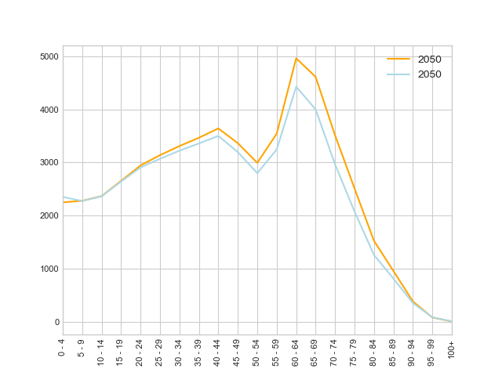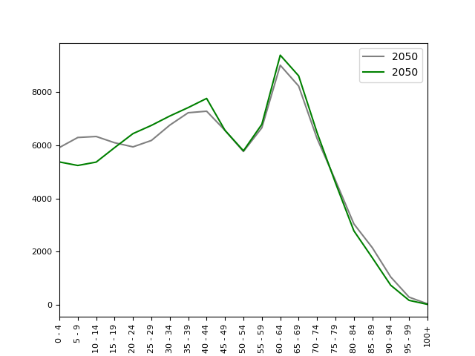

UN  
model

F  
M

Рисунок 2 – а) Демографический профиль мужчин и женщин (2050 год) – при моделировании для периодов 5 лет;

Б) Сравнение демографического профиля по прогнозу ООН и моделированию (2050 год)

1. Прогноз численности населения страны и демографический профиль с шагом моделирования 1 год: